Hamry nad Sázavou - FK Rudíkov (SO - 25.03.2023 – 15:00) (2022610A3B1506)
Výsledek (2:0) (Poločas 0:0))
Díváků: 42
Rozhodčí:
R 66110620 - ZADINA Petr
AR1 01100793 - ČÍŽEK Jan
AR2 97010340 - MENCLER Luboš
DFA:

Hráči Rudíkov – zahajovací sestava:
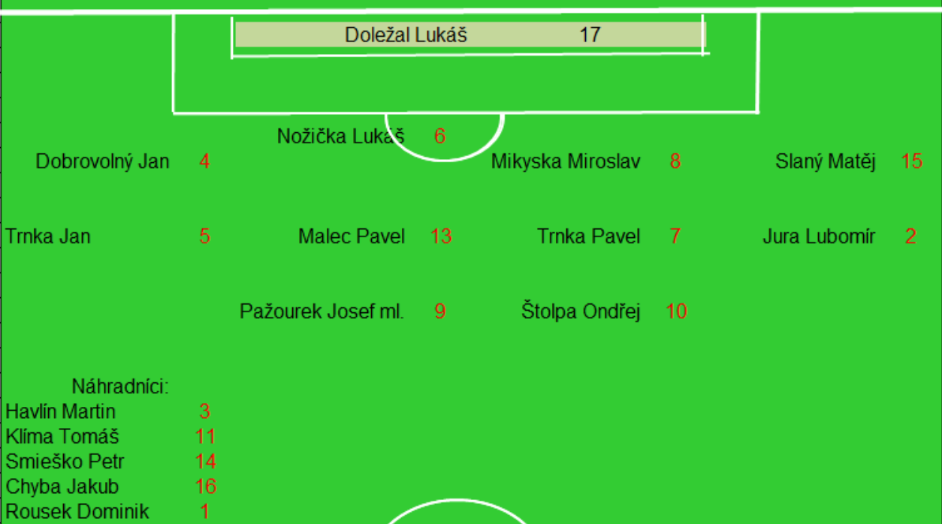

Rudíkov (věkový průměr: 28,1/27,0)
Soupeř (věkový průměr: 31,7/32,4)

Rudíkov - sestava:
Doležal Lukáš
Jura Lubomír, Dobrovolný Jan, Trnka Jan, Nožička Lukáš (K), Trnka Pavel (25. ŽK), Mikyska Miroslav, Pažourek Josef, Štolpa Ondřej, Malec Pavel (13. ŽK), Slaný Matěj (78. Havlín Martin)

Soupeř - sestava:
Benc Lukáš
Franěk Vít, Novotný Tomáš, Lóži Jakub (64. ŽK), Šabart Adam, Havlík Dominik (K) (74. branka na 1:0, 87. ŽK), Russ David (90. Hron Pavel), Koutník Radek (83. Zátopek Aleš), Štíbal Jakub (76. Gančev Jan (78. branka na 2:0)), Jun Jakub, Novotný Pavel (83. Sojma Ivo)

KOMENTÁŘ:
První poločas
Do první šance se dostali domácí hráči a to v 6. minutě, kdy unikl domácí útočník po pravé straně a dal pod sebe přihrávku na hranici velkého vápna, jeho spoluhráč vystřelil a míč skončil nad bránou Doležala. V 10. minutě ukázali útočné choutky i hosté, když domácí obránce na polovině hřiště uklouzl, tak si vzal míč Pažourek a na pravé straně našel přesnou přihrávkou Trnku J., který zaběhl za obrannou linii domácího týmu a šanci zakončil střelou na vzdálenější tyč, ale míč skončil mimo bránu. Obrovskou šanci měli hosté v 18. minutě, kdy dostal centr do běhu Pažourek, utekl domácí obraně a položil na zem i domácího brankáře, před sebou měl jen prázdnou bránu a za sebou „nikoho“, místo aby dovedl míč až „do sítě“, tak poslal míč levou nohou mimo bránu (to ještě nepochopitelně zakončoval na vzdálenější tyč) – kdy už poslat míč do sítě, když ne teď. Dobrá akce hostů přišla i ve 22. minutě, po pravé straně utekl Trnka J. a stříleným centrem hledal ve vápně Pažourka, před ním však ve skluzu výtečně zasáhl domácí stoper a to tak, že míč šel přes nohy Pažourka na odkop. Pak se na těžkém a vlhkém terénu nic zajímavého nedělo a to až do 42. minuty, to hosté poprvé zaváhali v obranné činnosti, Dobrovolný zbytečně přišel o míč a následovala od domácích přihrávka na hranici velkého vápna a tam si prostor udělal Havlík, svoji šanci zakončil střelou mimo tyče. To bylo v první půli vše a šlo se do kabin za stavu 0:0.

Druhý poločas
Druhou půli začaly oba týmy opatrně a čekalo se na chybu. Nečekalo se však dlouho, v 50. minutě hostující Mikyska poslal na těžkém terénu nepříjemnou „malou domů“ a brankáři Doležalovi nezbývalo nic jiného, než míč chytit, následoval nepřímý kop ve velkém vápně. Po rozehrání trestného kopu vystřelil domácí Havlík, míč srazil hostující obránce na rohový kop. V 52. minutě hostující obránce Dobrovolný z cca 40 metrů nakopl míč a ten padal pod břevno, domácí brankář jej vyhodil nad břevno na rohový kop. V 65. minutě poslal hostující Pažourek centr z levé strany do vápna a ve vápně domácího týmu zakončoval Trnka J. střelou „z první“, míč skončil mimo bránu. V 69. minutě zahráli domácí nebezpečný roh, domácí hráč poslal míč hlavičkou do sítě k tyči, hostující brankář Doležal na něj nedosáhl, ale u tyče byl Štolpa a míč odkopl do bezpečí. V 74. minutě se prosadil po levé straně hostující Pažourek a doběhl s míčem až do vápna domácích, mohl přenést hru na druhou na své dva volné spoluhráče, ale vzal to „na sebe“ a vystřelil. Trefil pouze protihráče a byl z toho rychlý protiútok, po levé straně utekl velmi rychlý Koutník a od brankové čáry poslal centr před bránu, kde své zkušenosti a svoji postavu zúročil domácí Havlík a poslal domácí do vedení. Za chvíli na to (v 78. minutě) zahrál další nesmyslnou malou domů hostující Dobrovolný, Doležalovi míč sebral Gančev (byl na hřišti teprve dvě minuty) a poslal míč do prázdné brány. Hosté přece jen chtěli něco s utkáním udělat, trenér Trnka stáhl ze hry obránce Slaného a na hřiště přišel útočník Havlín. Bylo vidět, že hostujících hráčů bylo na hřišti najednou „plno“, ale do konce utkání to vedlo už jen k jediné šanci a to bylo 81. minutě, kdy míč do vápna domácího týmu poslal z levé strany Pažourek a zakončoval právě Havlín střelou mimo bránu. Domácí tak v poklidu udrželi vítězství. Hosté mohou litovat obrovské šance z první půle, protože utkání na takto těžkém terénu a malém hřišti bylo dnes o prvním gólu. Navíc se hosté připravili o mnoho míčů sami, když jejich přihrávky končily u soupeře nebo mimo hrací plochu.

Ohlasy k zápasu

FK Rudíkov
Trenér Trnka Lukáš: „ “
FOTBALUNAS.CZ:

Hamry překvapily Rudíkov

Branky: 74. D. Havlík , 78. J. Gančev
Favorizovaní hosté v Hamrech narazili a odjíždějí s prázdnou.

V první půli branka nepadla
V prvním jarním kole přivítali domácí kladiváři soupeře z Rudíkova. Utkání začalo z obou stran opatrně a nikdo na těžkém terénu nechtěl udělat chybu. V 15. minutě se však špatně domluvili domácí stopeři a hosté mohli jít do vedení. Útočník hostí však nebyl schopný dopravit míč do brány a těsně minul. Domácí zkoušeli štěstí zpoza vápna, ale gólman hostů byl pozorný. Poločas tak skončil bezbrankovou remízou.

Domácí po přestávce rozhodli
V druhé půli se snažili hosté hledat opět dlouhými nákopy své ofenzivní hráče, ale obrana domácích byla pozorná. Naopak domácí Hamry se snažily hrát více po zemi a to se jim vyplatilo v 74. minutě. Radek Koutník protáhl míč po levé straně a přesně našel před bránou Dominika Havlíka, pro kterého již nebyl problém skórovat - 1:0. O čtyři minuty později vybojoval na půlce míč Dominik Havlík a rychlou kombinací přes Radka Koutníka se dostal k Janu Gančevovi, který byl na hřišti dvě minuty a dokázal na dvakrát dostat balon do branky - 2:0. Hosté se ještě snažili o zápletku, ale neujal se ani přímý kop, který šel těsně vedle. Domácí si tak zkušeně dokráčeli pro důležité tři body.

Ohlasy k zápasu

FC Hamry nad Sázavou
Dominik Havlík (hráč): Potřebovali jsme vstoupit úspěšně do jara, protože bodů moc nemáme a tak bylo důležité zvítězit. V první půli hosté naštěstí nedali velkou šanci, jinak naše obrana fungovala dobře. Bylo to o prvním gólu, který se podařilo vstřelit nám a tak jsme vybojovali všechny body.

